 |  |  |  |  | 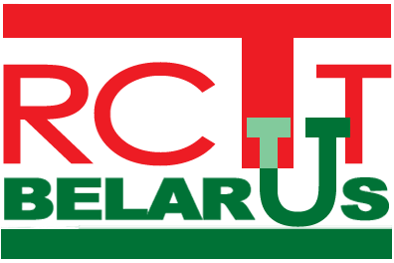
Государственный комитет по науке и технологиям Республики Беларусь
Национальная академия наук Беларуси
Национальная библиотека Беларуси
Организация Объединенных Наций по промышленному развитию
Программа развития ООН
Республиканский центр трансфера технологий
Институт экономики НАН Беларуси

Рабочая программа
«Международный семинар для руководящего персонала министерств и ведомств по технологическому предвидению для Республики Беларусь»
Время проведения – 27 марта 2009 г.
Место проведения – Национальная библиотека Беларуси
«Зал образовательных технологий»
9-30 | 10-00 | Регистрация участников
10-00 | 10-15 | Открытие семинара:  Директор Национальной библиотеки Беларуси Мотульский Роман Степанович  Вступительное слово: Первый заместитель Председателя Президиума НАН Беларуси Витязь Петр Александрович  «Технологическое предвидение как инструмент интеграции в мировое сообщество»
10-15 | 12-00 | Консультант UNIDO  Соколов Александр Васильевич, директор Форсайт-центра ГУ «Высшая .школа экономики» (Россия)  «Исследования по технологическому предвидению в России: теория и практика»
12-00 | 12-20 | Кофе-пауза
12-20 | 13-00 | Марков Андрей Викторович, заместитель директора Института экономики НАН Беларуси  «Перспективы применения подходов технологического предвидения в системе перспективного планирования развития Беларуси»
13-00 | 13-40 | Гончаров Валерий Валерьевич, зав. отделом инновационного развития экономики Института экономики НАН Беларуси  «Исследования по технологическому предвидению для Республики Беларусь: цели, задачи, организация проведения»
13-40 | 14-10 | Кофе-пауза
14-10 | 15-00 | Кобяк Олег Витальевич, зам. директора Минского научно-исследовательского института социально-экономических проблем, Шабловский Александр Иванович, ведущий научный сотрудник Института языка и литературы НАН Беларуси  «Принципы формирования экспертного сообщества для проведения технологического Форсайта в Беларуси»
15-00 | 15-30 | Успенский Александр Алексеевич, директор Республиканского центра трансфера технологий  «Возможности Республиканского центра трансфера технологий по содействию подготовке и организации проведения исследований по технологическому предвидению в Республике Беларусь»
15-30 | 16-00 | «Круглый стол»: выступления участников, обмен мнениями, согласование принципов взаимодействия участников семинара и экспертов
16-00 | 16-30 | Завершение работы семинара, индивидуальные консультации участников с членами рабочей группы
16-30 | 17-00 | Совещание членов рабочей группы по организации технологического предвидения в Беларуси

В программе возможны уточнения

